**Expressing likes 1**

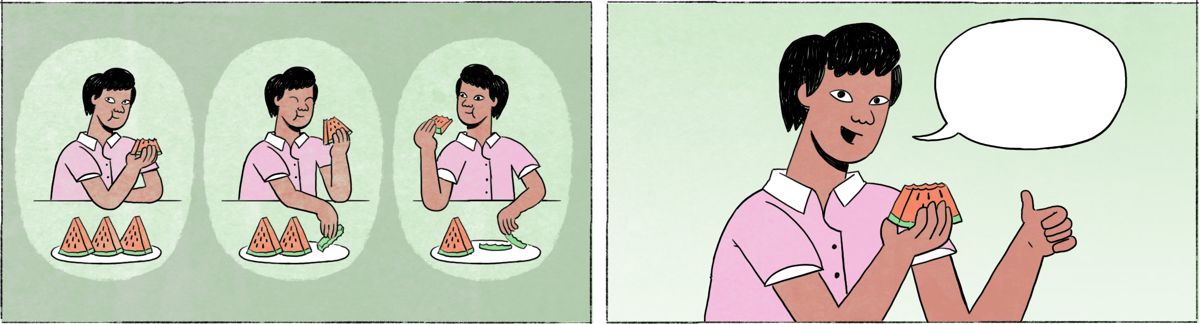

ធារ៉ាមកលេងផ្ទះណារី

|  |  |
| --- | --- |
| ណារី៖ | ធារ៉ា ម៉ស់ ញ៉ាំឪឡឹក។ |
| ធារ៉ា៖ | អូ អរគុណ ណារី។ ចំឪឡឹកដែលខ្ញុំចូលចិត្តម៉ង! |
| ណារី៖ | អូ ធារ៉ាឯងចូលចិត្តឪឡឹកអ៎? |
| ធារ៉ា៖ | ហ្នឹងហើយ ខ្ញុំចូលចិត្តឪឡឹក។ |
| ណារី៖ | ញ៉ាំឲ្យច្រើនៗទៅអីចឹង។ |

នៅហាងកាហ្វេ

|  |  |
| --- | --- |
| ណារី៖ | កញ្ញាឯងដាក់ស្ករក្នុងកាហ្វេច្រើនម៉េះ! |
| កញ្ញា៖ | ខ្ញុំចូលចិត្តផ្អែម។ |
| ណារី៖ | អូ ខុសពីខ្ញុំអីចឹង។ ខ្ញុំអត់ចូលចិត្តផ្អែមប៉ុន្មានទេ។ |
| កញ្ញា៖ | អីចឹងបានអត់សូវឃើញណារីឯងញ៉ាំបង្អែម។ |
| ណារី៖ | ហ្នឹងហើយ ខ្ញុំអត់សូវចូលចិត្តបង្អែមផង។ |

|  |  |
| --- | --- |
| ធារ៉ា | male or female Cambodian name |
| ណារី, កញ្ញា | female Cambodian names |
| ទៅ/មកលេងផ្ទះ | to visit someone at home |
| ម៉ស់ | come! |
| ម៉ង | spoken form of តែម្ដង |
| អ៎ | spoken form or ឬ (= question particle) |
| អីចឹង | then, in that case |
| ហាងកាហ្វេ | coffee shop |
| ដាក់ស្ករក្នុងកាហ្វេ | to put sugar in the coffee |
| ម៉េះ | spoken form of ម្ល៉េះ |
| ផ្អែម | taste: sweet |
| ខុសពី | different from |
| បង្អែម | dessert |

**Cultural notes**

មនុស្សជាច្រើនដឹងថាម្ហូបរបស់ជនជាតិថៃភាគច្រើនមានរសជាតិហឹរ។ ប្រទេសថៃនិងប្រទេសកម្ពុជា មានវប្បធម៌ស្រដៀងគ្នាមួយចំនួន ប៉ុន្តែ ម្ហូបរបស់ជនជាតិខ្មែរមិនមានរសជាតិហឹរដូចប្រទេសថៃទេ។ ម្ហូបខ្មែរមានរសជាតិរៀងផ្អែម ហើយខ្មែរមានបង្អែមជាច្រើនមុខនិងប្លែកៗពីគ្នា។

|  |  |
| --- | --- |
| ថៃ | Thai |
| ហឹរ | spicy, hot |
| វប្បធម៌ | culture |
| ស្រដៀងគ្នា | to be similar |
| មុខ | here: dish, kind |
| ប្លែកៗពីគ្នា | different from each other |

**Additional dialogue**

|  |  |
| --- | --- |
| ធារី៖ | តស់ នាំគ្នាទៅដើរលេងពេលចូលឆ្នាំនេះអី? |
| កញ្ញា៖ | ខ្ញុំចង់ទៅលេងភ្នំបូកគោ ព្រោះខ្ញុំចូលចិត្តមើលទេសភាពពីកំពូលភ្នំ។ |
| ធារី៖ | ខ្ញុំចូលចិត្តទៅលេងសមុទ្រជាង។ ណារី ចង់ទៅមួយណា? |
| ណារី៖ | ខ្ញុំដូចអត់ចូលចិត្តដើរលេងផង។ ចូលចិត្តនៅផ្ទះ។ |

|  |  |
| --- | --- |
| ធារី | female Cambodian name |
| តស់ នាំគ្នា ... | Let’s ... |
| ដើរលេង | to go sight-seeing, to visit somewhere |
| ពេលចូលឆ្នាំ | around New Year |
| ភ្នំបូកគោ | Mount Bokor, near Kampot |
| ទេសភាព | landscape, scenery, view |
| កំពូលភ្នំ | summit of a hill/mountain |
| សមុទ្រ | sea, ocean |
| ចូលចិត្ត ... ជាង | [I] like ... more, [I] rather like ... |
| មួយណា? | which one? |
| នៅផ្ទះ | to stay at home |